Министерство науки и высшего образования Российской Федерации

Федеральное государственное бюджетное образовательное учреждение  
высшего образования

ТОМСКИЙ ГОСУДАРСТВЕННЫЙ УНИВЕРСИТЕТ  
СИСТЕМ УПРАВЛЕНИЯ И РАДИОЭЛЕКТРОНИКИ (ТУСУР)

Кафедра компьютерных систем в управлении и проектировании (КСУП)

Утверждаю:

Зав. кафедрой КСУП

________Ю.А. Шурыгин

«___» ____________ 2021 г.

ТЕХНИЧЕСКОЕ ЗАДАНИЕ

по индивидуальному заданию по дисциплине «Основы разработки САПР»

Выдано: студенту группы 588-3 Зотову Алексею Сергеевичу

1) Тема проекта: Разработка плагина «Колба Вюрца» для САПР «Компас-3D» v20.

2) Срок сдачи студентом готовой работы: 27 декабря 2021 г.

3) Требования к плагину:

Плагин должен обладать графическим интерфейсом для ввода следующих параметров:

* A — диаметр колбы (от 20 до 100 мм);
* B — длина горла (от 40 до 200 мм);
* C — диаметр отвода (от 5 до 30 мм);
* D — длина отвода (от 30 до 300 мм);
* E — диаметр горла (от 10 до 85 мм).

Плагин имеет зависимые параметры:

* диаметр колбы A ≥ 2*E диаметра горла;
* диаметр горла ;
* длина отвода D ≤ A+B .

На рисунке 1 представлена 3D модель колбы Вюрца с указанными параметрами.

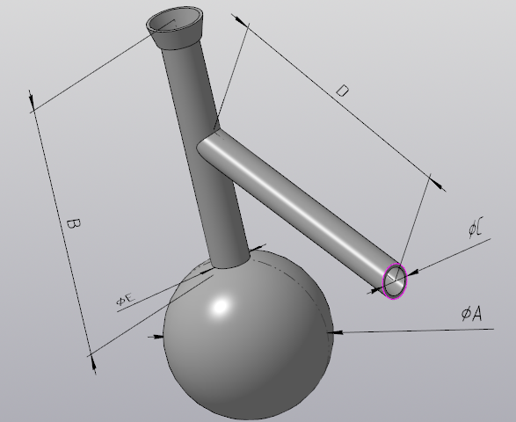

Рисунок 1 – 3D-модель колбы Вюрца

Должна обеспечиваться проверка корректности введённых данных. При вводе некорректных данных должно отображаться соответствующее сообщение.

Далее при нажатии на кнопку «Построить», плагин строит 3D модель колбы Вюрца в САПР «Компас-3D» по заданным значениям.

4) Аппаратные требования:

Плагин должен работать на компьютерах следующей конфигурации:

* операционная система Microsoft Windows 10 и новее, 32-битная и 64-битная версия;
* процессор с тактовой частотой от 1 ГГц;
* от 2 гигабайт ОЗУ;
* графическое устройство с поддержкой DirectX 9 или выше.

5) Инструменты разработки:

* язык программирования: C#, используемая версия .NET 5.0;
* среда разработки: Microsoft Visual Studio 2019;
* система контроля версий: Git;
* библиотека для модульного тестирования: NUnit 3.13.2;
* технология разработки графического интерфейса: WindowsForms.

Задание принял к исполнению: Руководитель работы:

студент гр. 588-3 к.т.н., доцент каф. КСУП

Зотов А.С.___________ Калентьев А.А. _________